ANÁLISE DESCRITIVA DE DADOS DE RH
Empresa de Advocacia — Base simulada com 200 funcionários
Perfil demográfico • Cargos e salários • Desempenho • Absenteísmo • Risco de turnover
Base: simulacao_RH_advocacia_200.csv | Dados fictícios para estudo

Total: 200 funcionários | Folha mensal: R$ 1.979.359,03 | Salário médio: R$ 9.896,80

1. Objetivo e Metodologia
Esta análise descreve o perfil da força de trabalho de uma empresa de advocacia simulada (N=200). O objetivo é apoiar decisões de RH em remuneração, retenção, desempenho e planejamento de efetivo. Metodologia: estatística descritiva (média, mediana, desvio-padrão, distribuições e cruzamentos) sobre base fictícia gerada em Python (Faker pt_BR). Moeda em R$. Separador do CSV: ponto e vírgula.
Limitações: dados simulados — padrões (ex.: salários por senioridade, risco de turnover heurístico) foram definidos por regras e não representam a empresa real. Recomenda-se validar com dados reais antes de decisões.

2. Sumário Executivo — principais achados
- Efetivo de 200 pessoas, folha mensal de R$ 1.979.359,03, salário médio R$ 9.896,80 e mediana R$ 7.482,31 — distribuição assimétrica à direita (poucos salários muito altos de sócios puxam a média).
- Idade média 40.8 anos (mediana 41); 46.5% feminino e 53.5% masculino — equilíbrio relativo.
- Contratos: 154 CLT (77.0%), 30 estagiários, 16 sócios.
- Avaliação média 3.84/5; média de faltas 2.25/ano por pessoa.
- Risco de turnover: 26.0% alto, 60.5% médio, 13.5% baixo — atenção ao grupo de alto risco (~52 pessoas).
- Correlações: idade x salário r=0.28; tempo de casa x salário r=0.23; avaliação x faltas r=0.01 (esperado: melhor avaliação associada a menos faltas se r negativo).
- Maior contingente no Cível; maiores salários médios em cargos de sociedade e gerência; estagiários e serviços gerais nas faixas mais baixas — estrutura típica de escritório.

3. Perfil demográfico e organizacional
Idade: média 40.8, mediana 41, mín 20 e máx 65, desvio-padrão 12.8. Estagiários concentrados entre 20–28 anos; sócios entre 35–65 anos por regra de simulação. Sexo: 46.5% feminino. Estado civil predominante: Solteiro(a). Cidades: forte concentração em São Paulo/SP. Escolaridade coerente com cargo (ex.: advogados com superior em Direito, gerentes com pós/MBA).
Métrica | Valor
N total | 200
Idade média | 40.8
Idade mediana | 41
% Feminino | 46.5%
% CLT | 77.0%
% Estagiário | 15.0%
% Sócio | 8.0%
Tempo médio de casa (anos) | 8.0

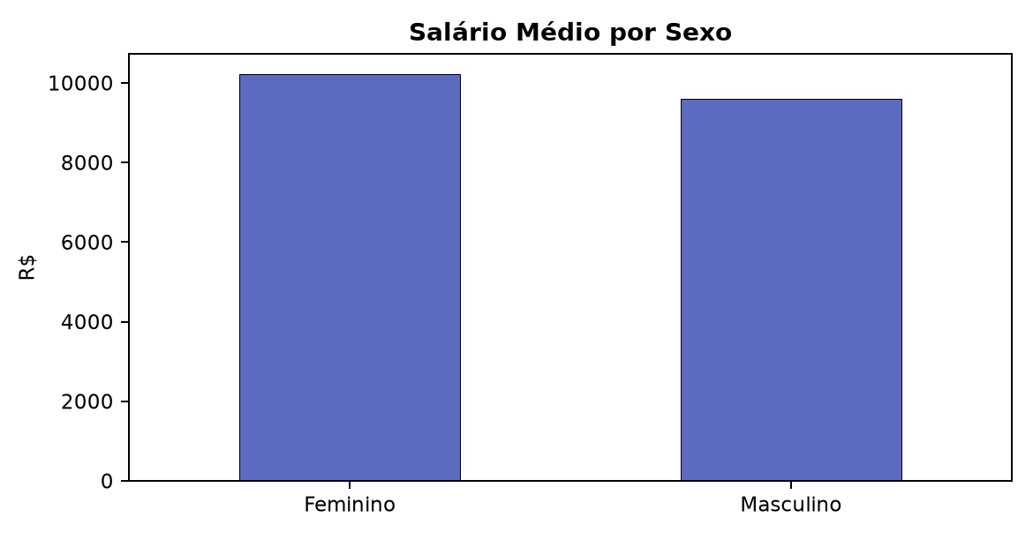
Salário médio por sexo: Feminino: R$ 10.223,74; Masculino: R$ 9.612,63. Diferenças devem ser lidas com cautela na base simulada (não controlada por cargo/senioridade); recomenda-se análise de equalização por cargo em dados reais.

4. Cargos, áreas e remuneração
Salário: média R$ 9.896,80, mediana R$ 7.482,31, desvio-padrão R$ 8.175,41, mín R$ 1.207,31, máx R$ 44.864,02. A distância média–mediana (+R$ 2.414,49) confirma assimetria por altos salários da sociedade. Folha total R$ 1.979.359,03.
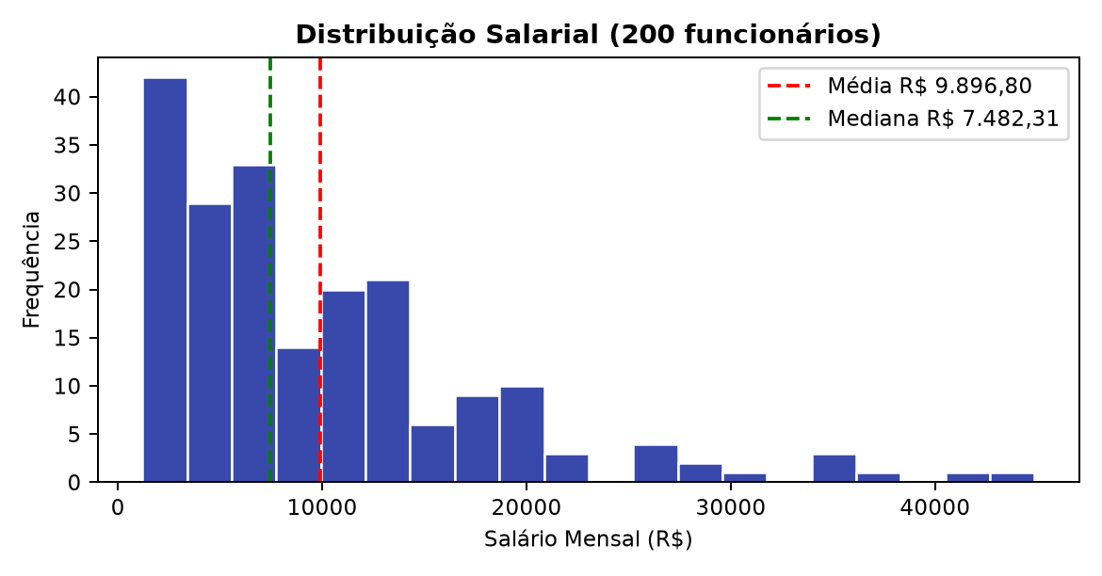
Por área (qtd e salário médio):
Área | Qtd | Salário médio R$
Cível | 59 | 8914.58
Controladoria Jurídica | 22 | 3676.57
Família e Sucessões | 20 | 7323.56
Trabalhista | 20 | 8201.73
Empresarial | 18 | 18537.16
Administrativo | 12 | 3787.46
Penal | 12 | 11463.74
Tributário | 12 | 18743.09
Financeiro | 10 | 9337.73
Recursos Humanos | 5 | 6847.58
Societário / Gestão | 4 | 39399.58
Marketing | 3 | 5145.58
Tecnologia da Informação | 3 | 6585.94

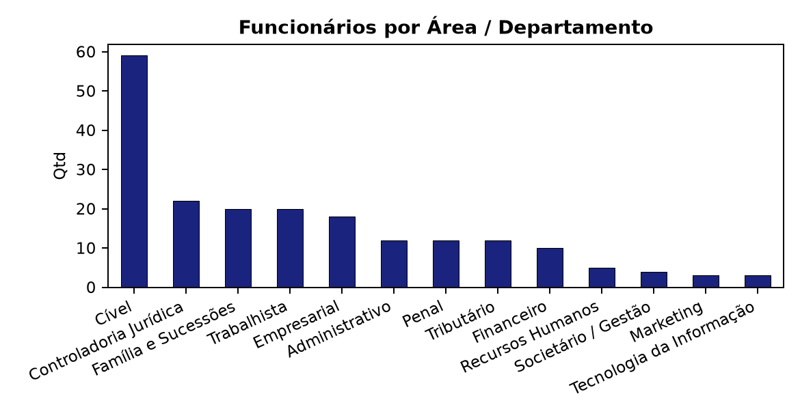
Por cargo:
Cargo | Qtd | Salário médio R$
Advogado Pleno | 44 | 12260.75
Advogado Júnior | 35 | 7169.1
Estagiário de Direito | 30 | 1593.95
Advogado Sênior | 20 | 18473.01
Paralegal | 12 | 3512.86
Assistente Jurídico | 10 | 3873.03
Secretária Jurídica | 8 | 4323.07
Sócio Júnior | 6 | 23266.21
Sócio Sênior | 6 | 30891.59
Analista Financeiro | 6 | 6316.65
Recepcionista | 4 | 2716.24
Sócio Diretor | 4 | 39399.58
Analista de RH | 4 | 5720.73
Analista de Marketing Jurídico | 3 | 5145.58
Analista de TI | 3 | 6585.94
Contador | 2 | 10483.52
Gerente Financeiro | 2 | 17255.19
Gerente de RH | 1 | 11354.97

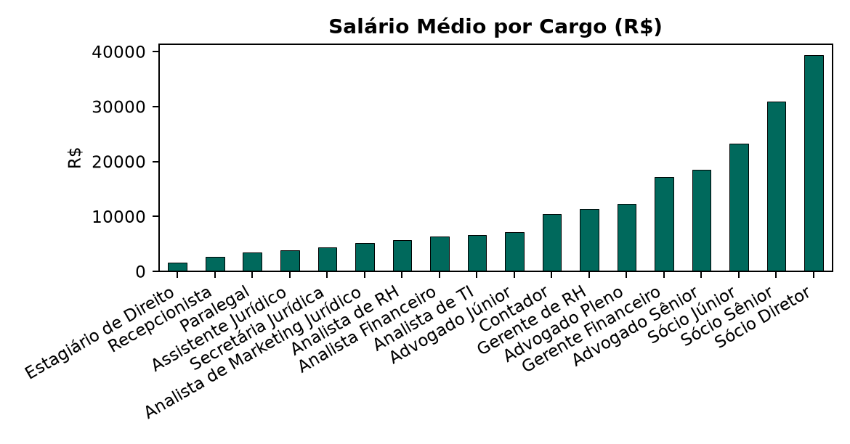
Por contrato: CLT (n=154, média R$ 9.409,06); Estagiário (n=30, média R$ 1.593,95); Sócio (n=16, média R$ 30.159,07). Jornadas: 40h (maioria CLT), 20h (estagiários), 30h (recepção/serviços). Correlação tempo de casa x salário r={corr_tempo_sal:.2f} e idade x salário r={corr_idade_sal:.2f} — senioridade tende a acompanhar remuneração.

5. Desempenho, faltas, férias e afastamentos
Avaliação de desempenho (1–5): média 3.84, mediana 3.9, desvio 0.70. Faltas em 12m: média 2.25 por pessoa, mediana 1; distribuição concentrada em 0–2 faltas, com cauda de 5+ faltas. Horas extras médias (CLT): 10.4h/mês. Férias a vencer: mediana 20 dias — parcela com 20–30 dias acumulados indica passivo a gerenciar. Afastamentos (12m): 9 casos (4.5%). Status: 97.5% ativos; demais em férias, licença ou desligados.
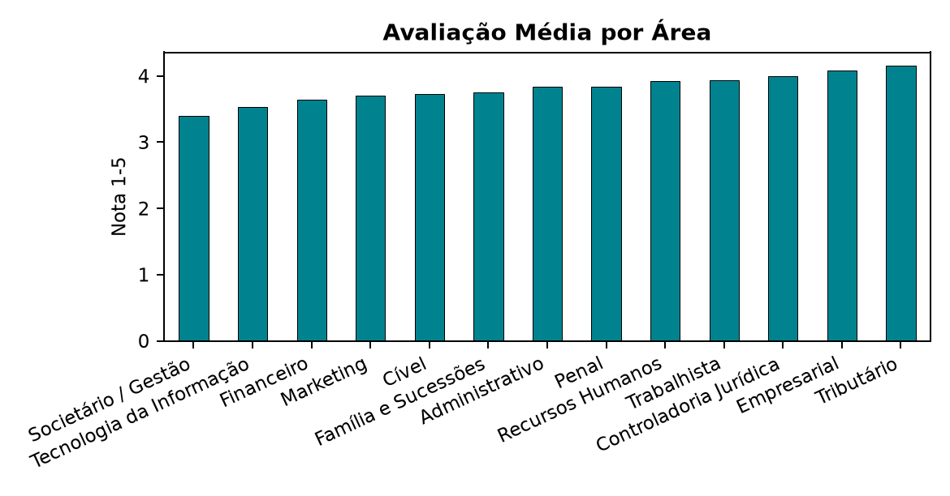
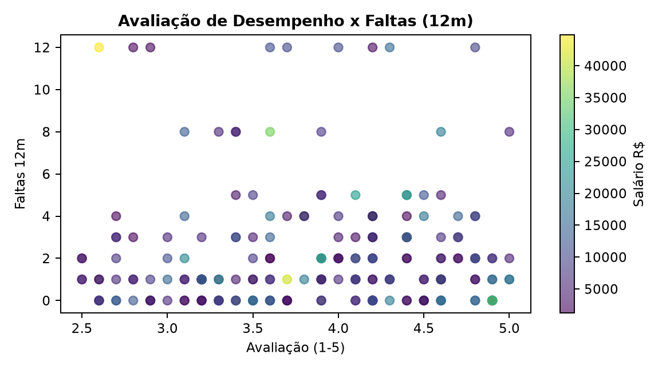
Dispersão avaliação x faltas (r=0.01): espera-se relação negativa — quem falta mais tende a avaliar pior. Casos fora da curva (avaliação alta + muitas faltas, ou avaliação baixa + zero falta) merecem análise qualitativa individual.

6. Risco de turnover
Classificação heurística: Alto 26.0% (n=52), Médio 60.5%, Baixo 13.5%. Regra usada: alto se (salário baixo + avaliação alta) ou faltas ≥5 ou (pouco tempo de casa + avaliação baixa); médio se faltas ≥3 ou avaliação <3,5 ou férias altas. É um proxy — não é predição real.
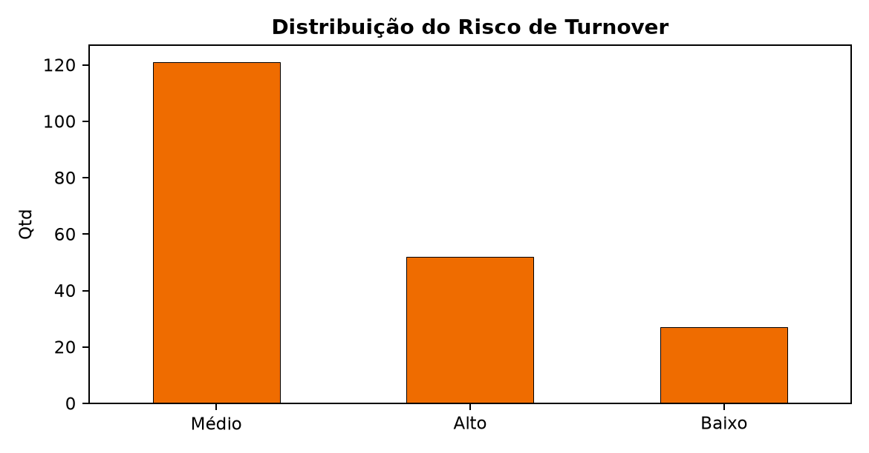
Cruzamento Cargo x Risco (contagem):
Cargo | Alto | Baixo | Médio
Advogado Júnior | 4 | 6 | 25
Advogado Pleno | 6 | 6 | 32
Advogado Sênior | 2 | 4 | 14
Analista Financeiro | 1 | 0 | 5
Analista de Marketing Jurídico | 0 | 1 | 2
Analista de RH | 0 | 0 | 4
Analista de TI | 0 | 1 | 2
Assistente Jurídico | 4 | 2 | 4
Contador | 1 | 0 | 1
Estagiário de Direito | 17 | 2 | 11
Gerente Financeiro | 0 | 0 | 2
Gerente de RH | 0 | 0 | 1
Paralegal | 6 | 0 | 6
Recepcionista | 4 | 0 | 0
Secretária Jurídica | 3 | 2 | 3
Sócio Diretor | 1 | 2 | 1
Sócio Júnior | 1 | 1 | 4
Sócio Sênior | 2 | 0 | 4

7. Insights e recomendações para o RH
- Retenção do grupo Alto risco (~26%): priorizar entrevistas de permanência, revisão salarial para high-performers com salário abaixo da mediana do cargo, e plano de carreira para quem tem <1 ano de casa e avaliação baixa (onboarding/mentoria).
- Passivo de férias: programar férias de quem tem 20–30 dias a vencer para reduzir risco trabalhista e burnout.
- Absenteísmo: investigar reincidentes com 5+ faltas; cruzar com horas extras e afastamentos por área.
- Equidade salarial: rodar análise por cargo/área controlando sexo e tempo de casa antes de concluir sobre gaps.
- Sucessão e senioridade: mapear advogados plenos com avaliação ≥4,5 e 3+ anos de casa como pipeline para sênior; estagiários bem avaliados como pipeline para júnior.
- Dimensionamento: Cível concentra volume — avaliar carga por pessoa (processos/advogado) e reforço via paralegais/controladoria.

Apêndice A — Dicionário de dados
ID | Nome_Completo | CPF_simulado (fictício) | Idade | Sexo | Estado_Civil | Escolaridade | Cargo | Area_Departamento | Possui_OAB | Tipo_Contrato | Data_Admissao | Tempo_Empresa_anos | Jornada | Turno | Salario_Mensal_R$ | Avaliacao 1–5 | Faltas 12m | Horas Extras/mês | Férias a vencer | Afastamento | Status | Risco_Turnover | Cidade | Email_Corporativo.

Apêndice B — Tabelas de apoio
Estatísticas salariais por contrato:
Contrato | Qtd | Salário médio R$
CLT | 154 | 9409.06
Estagiário | 30 | 1593.95
Sócio | 16 | 30159.07

Documento gerado automaticamente em Python (pandas + matplotlib + python-docx). Fonte: simulacao_RH_advocacia_200.csv — todos os dados são fictícios.

